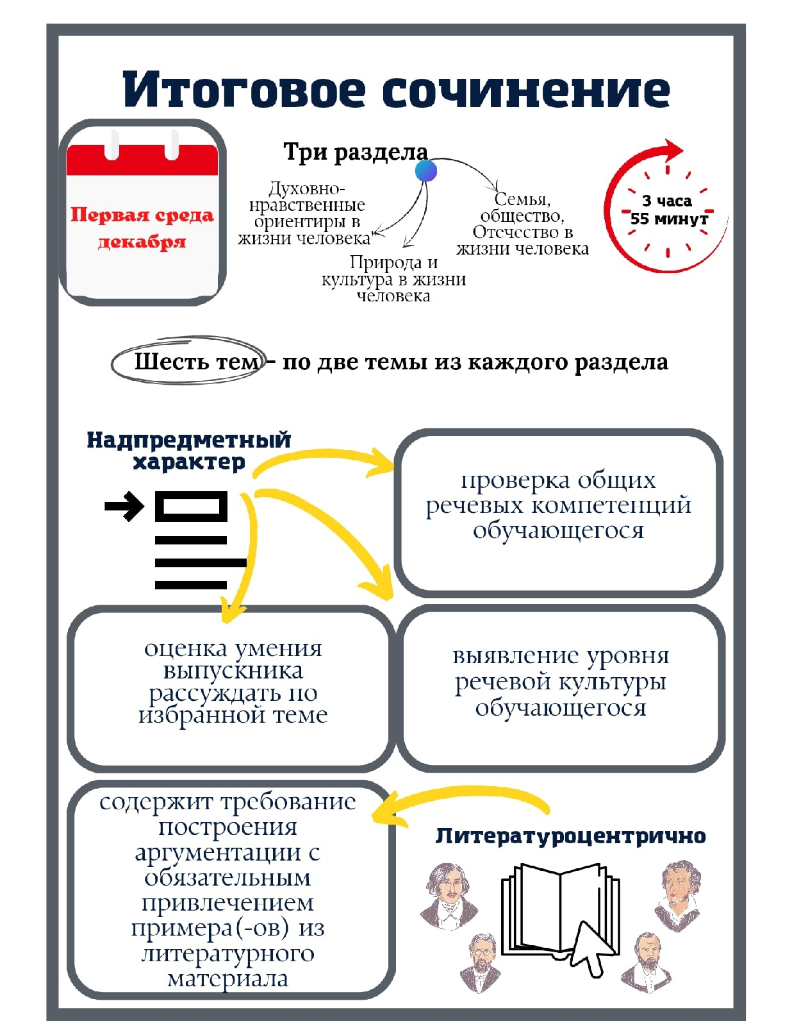

**2 февраля * 4 мая**

**7 декабря**